ＴＭニュース2021 №１
2021.5.11. TM部
新年度に入り、縮小した形ではありますが入学式も実施できて、昨年度に比べれば順調なスタートとなりました。しかし、連休を前に再び緊急事態宣言が出ると、分散登校・オンライン授業などの体制が取られています。今後の予定はまだ不透明ですが、今回は４月中に行われたTMの活動についてお伝えします。
４月１０日（土） 1年生４２名
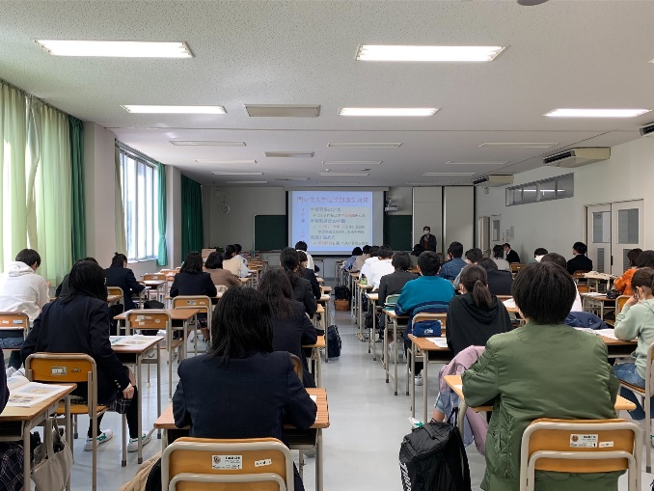
１年生のTM参加希望者を対象にしたTMガイダンスを４月１０日（土）に行いました。参加人数の関係もあり、密を避けるため、今回は保護者の皆様の参加はご遠慮いただきました。結果、４２名の１年生が参加してくれました。
内容は、チーム・メディカル（TM）の目的や活動概要の説明、３年間の全体計画、担当スタッフの紹介などでしたが、積極的な質問もあり、要点は理解いただいたと思っています。
TMの活動は、医学部受験のための特別カリキュラムではなく、戸山の通常の授業体制の中で、医師への志望を固めるキャリア教育と国公立大学医学部医学科進学のための進学指導を２本の柱とした医学部チームで、同じ目標を持って切磋琢磨しあう仲間をつくっていく活動です。体験実習の受け入れ先などを考慮して、１学年３０名程度の受け入れとなっています。今後は志望理由等を含めた参加希望をとり、参加者を決めていきます。
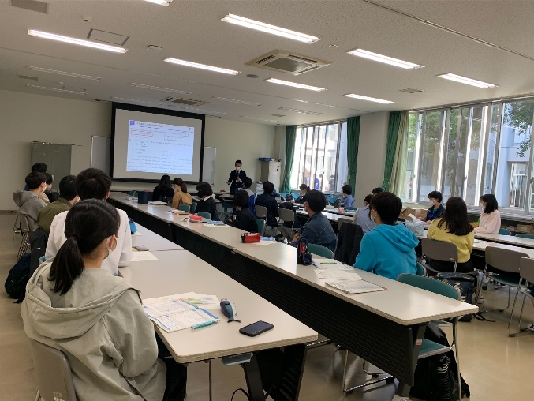
４月２０日（火） 2年生2６名
２年生の今年度第１回のTMミーティングを４月２０日の放課後に実施しました。執行委員会の生徒大会準備などで、５名ほどの欠席がありましたが、３月に行ったスタディサポートの結果分析と以後の学習のポイントについて、ベネッセの友澤氏にお話いただきました。「全体としては、例年よりもよくできているが、基本的なところに穴があったりするのが特徴」ということでした。各科目について、そうした特徴が顕著な問題をとりあげて解説していただき、そうした弱点をしっかり埋めておくことが大切と指摘されました。
その他、今年度の活動予定、TM連絡ツールのTeamsへの移行、第２回のTMミーティング（東京大学のオンライン講座）等の説明や手続きについて連絡がありました。
４月２８日（水） ３年生２５名
４月２８日、分散登校の中、３年生の第１回TMミーティングを行いました。３年生については、今年度クラッシーが使えなくなることから、学習状況調査その他の連絡ツールをTeamsに変更するための作業手順等の説明と、コロナ禍で授業等の予定が不安定な状況の中での学習のあり方、今後のTM活動の予定等について連絡がありました。次回は、５月２５日に「今春の医学部入試の結果について」駿台予備学校の宮辺氏にお話しをいただきます。

